Отметить числа от 1 до 49:
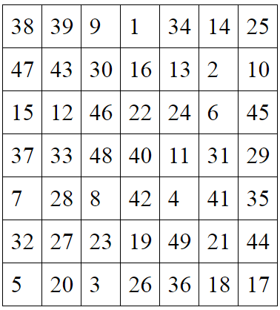
Дорисовать изображение, чтобы получился треугольник:
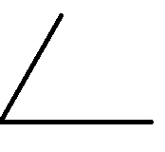

Расшифруйте таблицу:
Образец:
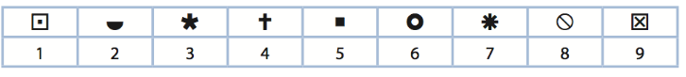
Задание:
Написать 10 названий природных известных мест:

